Dokumentasi Api
Nama : Exsa Agdi Farhensen
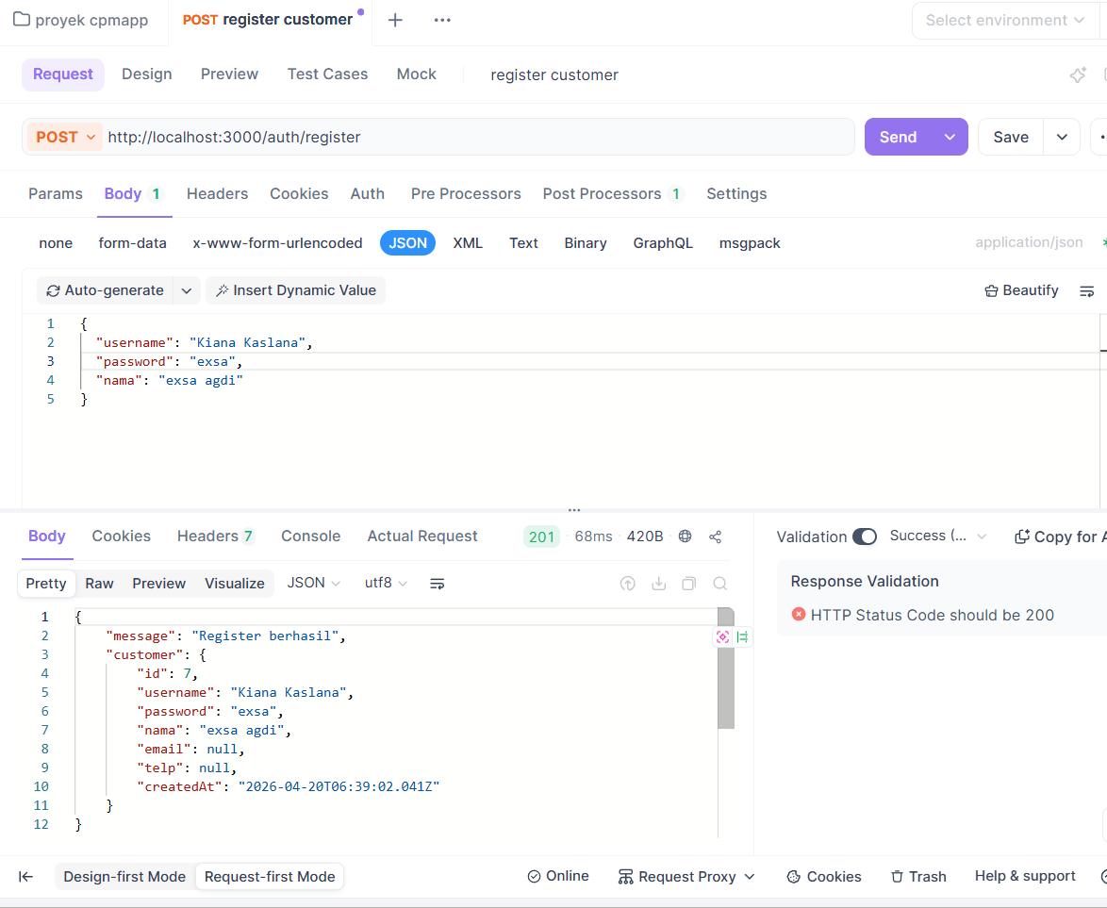
Npm : 23312176
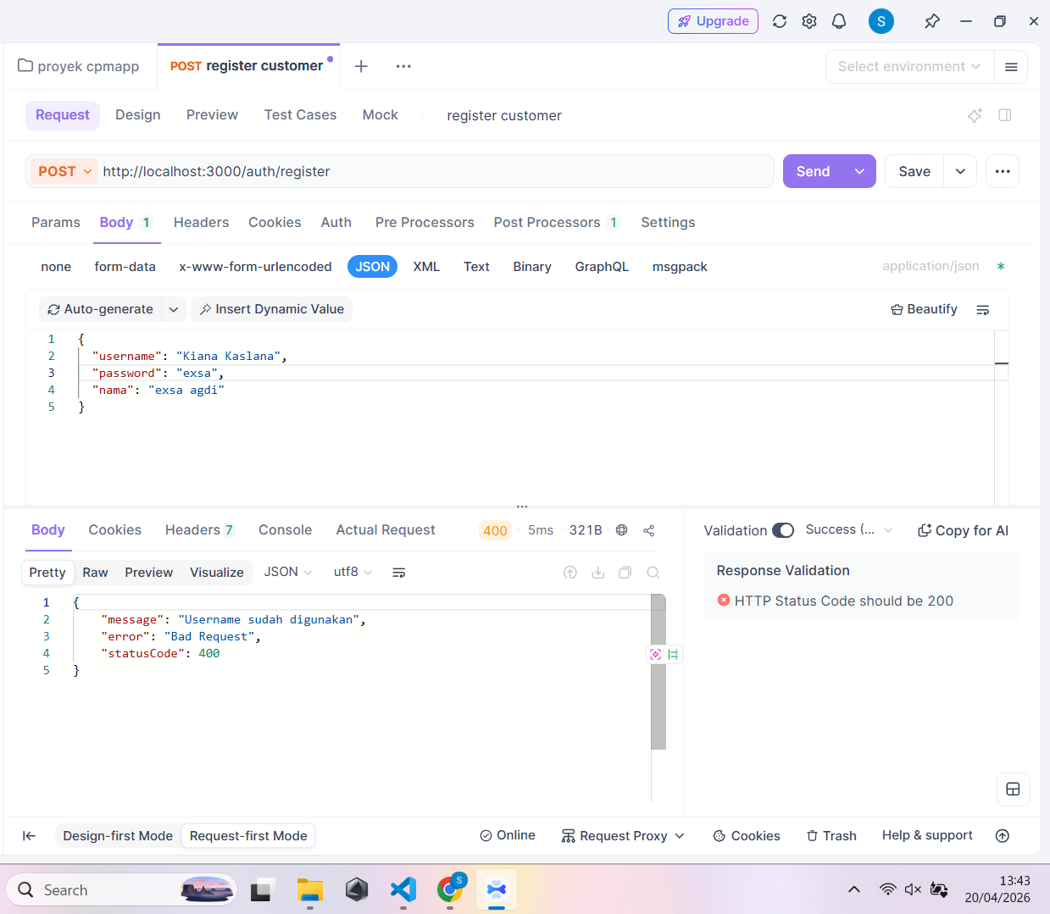
Register Costumer
Keterangan
Endpoint ini digunakan untuk mendaftarkan pengguna baru (customer) ke dalam sistem.
Pengguna diwajibkan mengisi data berupa username, password, dan nama.
Sistem akan melakukan pengecekan terhadap username untuk memastikan tidak ada duplikasi data.
Jika proses registrasi berhasil, maka sistem akan mengembalikan pesan sukses beserta data pengguna yang telah tersimpan di database.
Apabila username yang dimasukkan sudah terdaftar sebelumnya, maka sistem akan menolak permintaan dan mengembalikan pesan error.

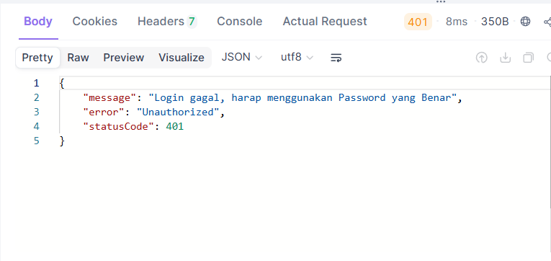
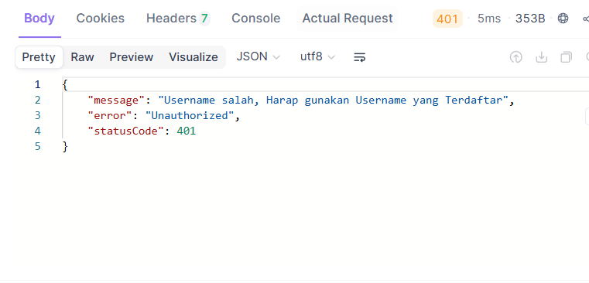
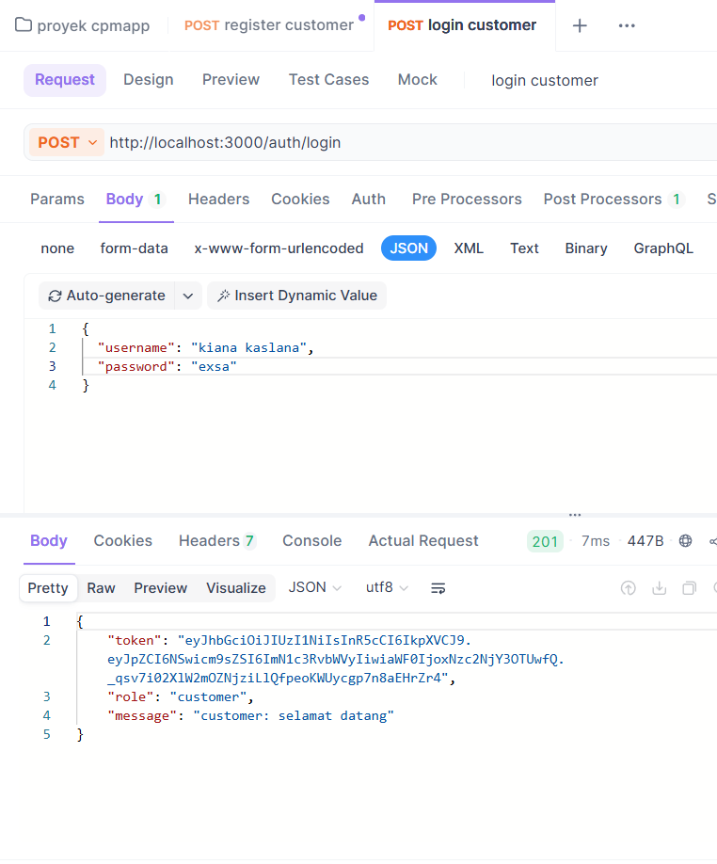
Login Costumer

Keterangan
Endpoint ini digunakan untuk proses autentikasi pengguna (admin maupun customer).
Pengguna harus memasukkan username dan password yang telah terdaftar.
Sistem akan memverifikasi data tersebut dengan data yang ada di database.
Jika data valid, sistem akan mengembalikan:
- token JWT → digunakan untuk autentikasi pada endpoint lain
- role → menunjukkan jenis pengguna (admin atau customer)
- message → informasi status login
Jika terjadi kesalahan:
- Username tidak ditemukan → sistem mengembalikan error
- Password tidak sesuai → sistem mengembalikan error

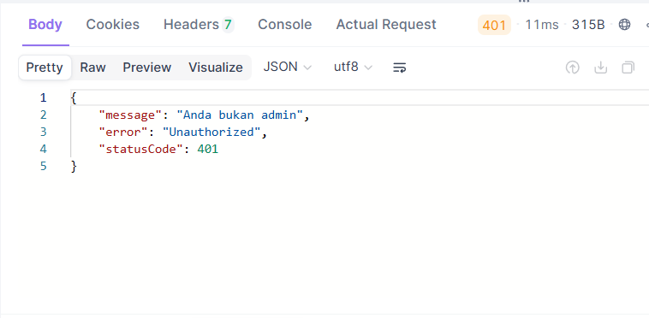
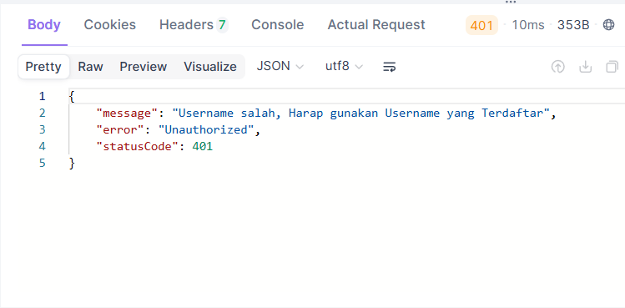
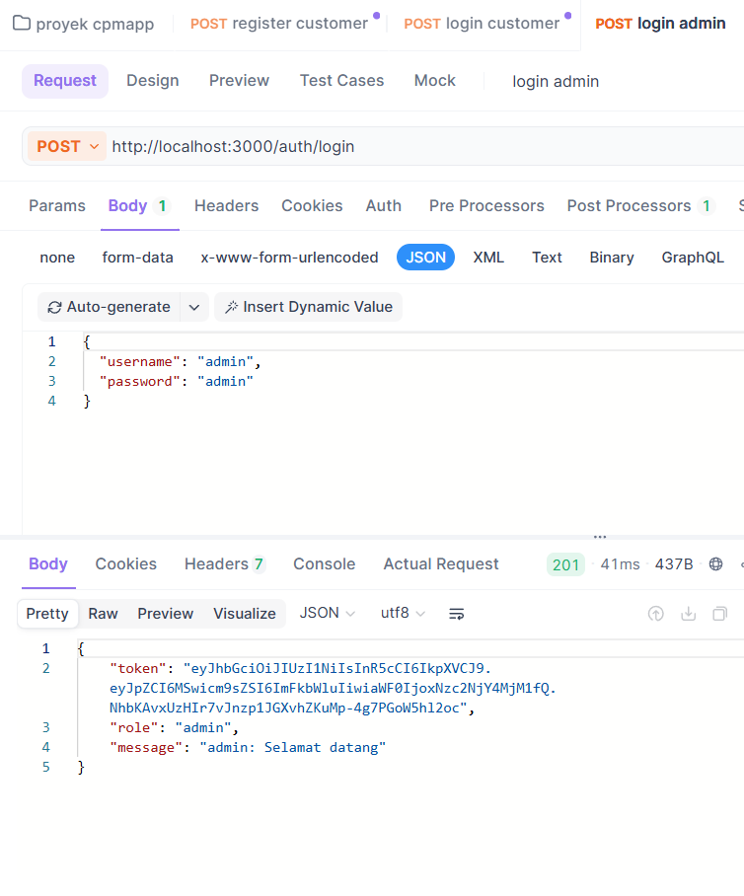
Login Admin

Keterangan
Endpoint ini digunakan untuk proses autentikasi admin ke dalam sistem.
Admin harus memasukkan username dan password yang sesuai dengan data admin yang tersimpan di database. Sistem akan melakukan validasi terhadap data tersebut untuk memastikan bahwa pengguna memiliki hak akses sebagai admin.
Jika proses login berhasil, sistem akan mengembalikan:
- token JWT → digunakan untuk autentikasi pada endpoint yang membutuhkan hak akses admin
- role → bernilai admin sebagai penanda level akses
- message → informasi keberhasilan login
Jika terjadi kesalahan:
- Username tidak terdaftar → sistem mengembalikan error
- Password tidak sesuai atau bukan akun admin → sistem menolak akse

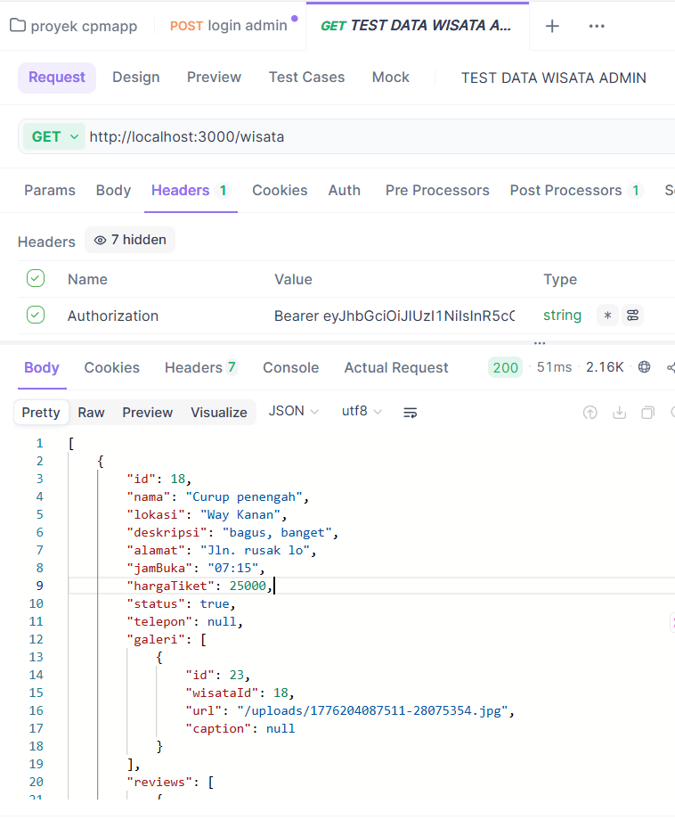
Admin lihat data wisata
Keterangan
Endpoint ini digunakan untuk mengambil seluruh data wisata yang tersedia dalam sistem.
Data yang ditampilkan meliputi:
- Informasi utama wisata (nama, lokasi, harga tiket, dll)
- Galeri → daftar gambar terkait wisata
- Review → ulasan dari customer
- Jumlah booking → total pemesanan pada wisata tersebut
Endpoint ini menggunakan relasi data (join) sehingga dalam satu response sudah mencakup:
- data wisata
- data galeri
- data review
- jumlah booking
Admin Tambah Data Wisata
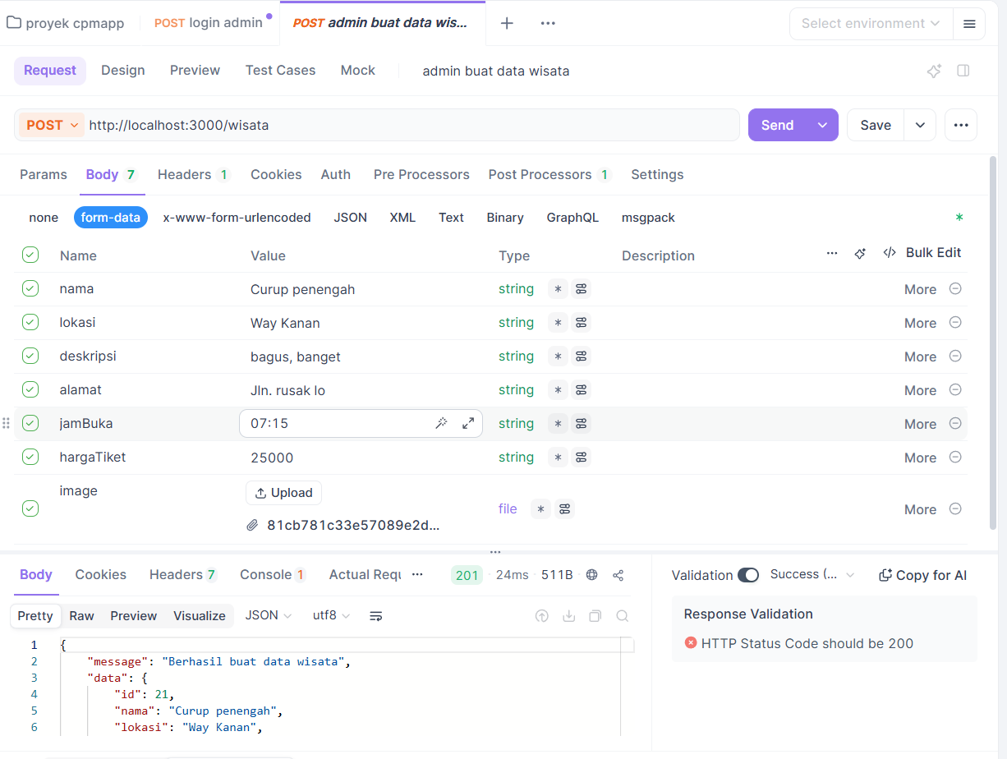
Keterangan
Endpoint ini digunakan oleh admin untuk menambahkan data wisata baru ke dalam sistem.
Data dikirim menggunakan format multipart/form-data karena mendukung upload file gambar.
Jika request berhasil:
- Data wisata akan disimpan ke database
- Gambar (jika ada) akan disimpan ke folder upload
- Sistem mengembalikan data wisata yang telah dibuat
Admin Lihat Data Booking Costumer
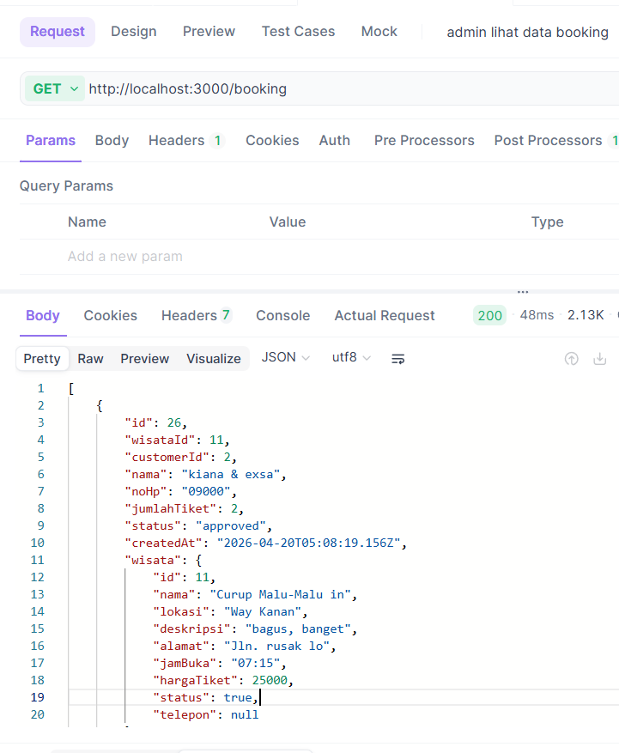
Keterangan
Endpoint ini digunakan oleh admin untuk melihat seluruh data booking yang dilakukan oleh customer.
Data yang ditampilkan meliputi:
- Informasi booking (nama pemesan, jumlah tiket, status, dll)
- Data wisata terkait
- Data customer yang melakukan booking
Endpoint ini menggunakan relasi data sehingga dalam satu response sudah mencakup:
- data booking
- data wisata
- data customer

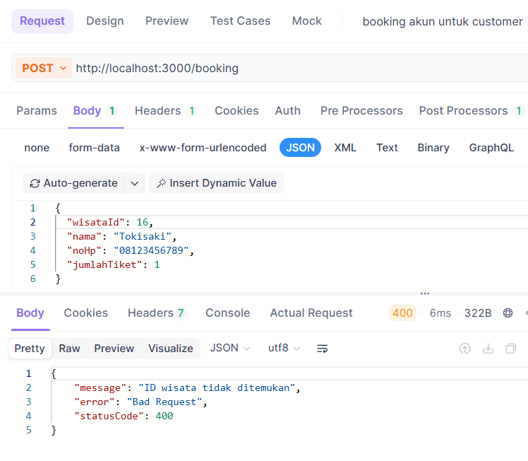
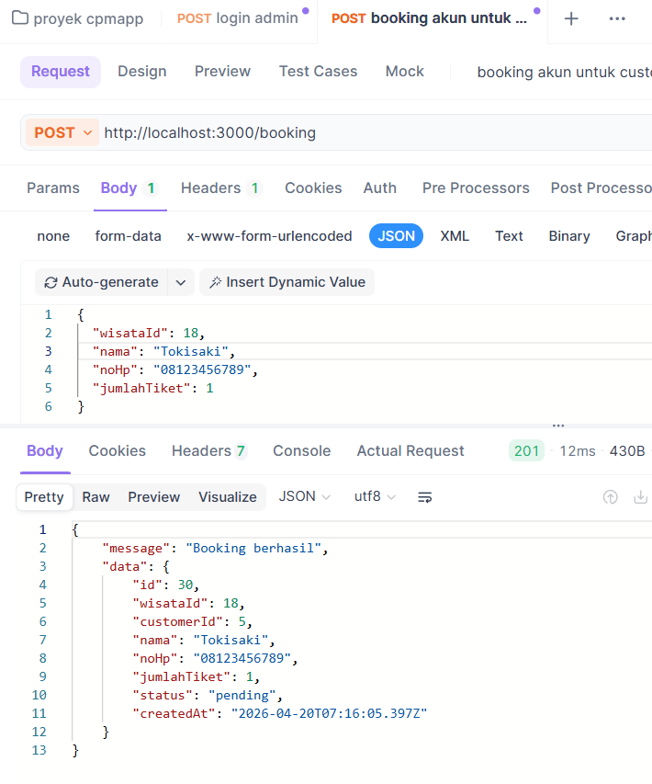
Booking oleh Customer

Keterangan
Endpoint ini digunakan oleh customer untuk melakukan pemesanan tiket wisata.
Customer harus mengirimkan:
- wisataId → ID wisata yang ingin dipesan
- nama → nama pemesan
- noHp → nomor telepon
- jumlahTiket → jumlah tiket yang dipesan
Jika request berhasil:
Data booking akan disimpan ke database
Status booking otomatis menjadi pending
Sistem akan mengembalikan data booking yang telah dibuat
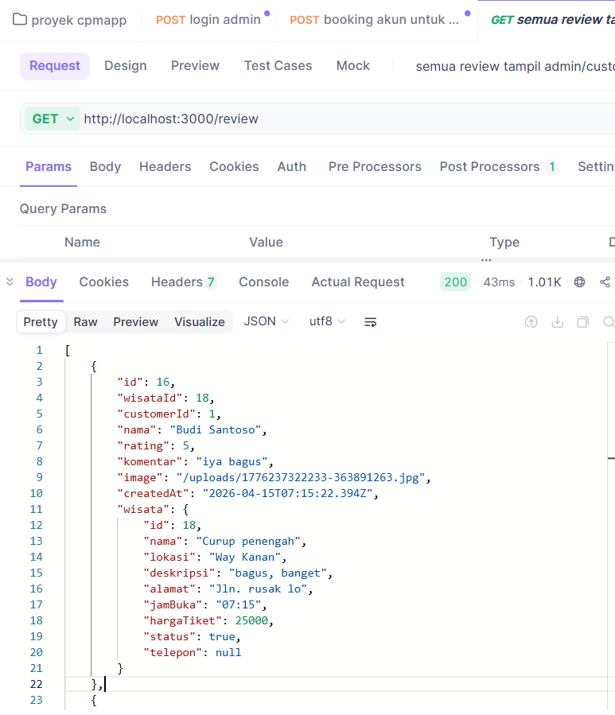
Admin Lihat Data Review Customer

Keterangan
Endpoint ini digunakan oleh admin untuk melihat seluruh data review yang diberikan oleh customer terhadap wisata.
Data yang ditampilkan meliputi:
- Informasi review (rating, komentar, gambar, dll)
- Data wisata yang direview
Endpoint ini menggunakan relasi data sehingga dalam satu response sudah mencakup:
- data review
- data wisata terkait

